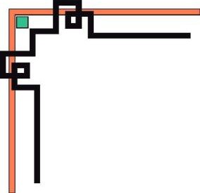

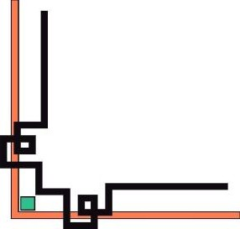

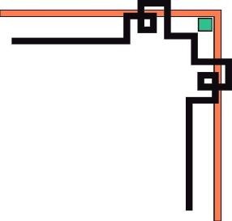

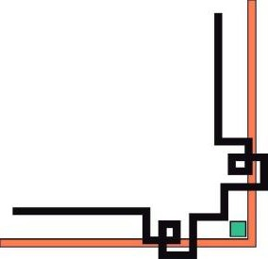


BỘ GIÁO DỤC VÀ ĐÀO TẠO
TRƯỜNG ĐẠI HỌC CÔNG NGHỆ KỸ THUẬT TP. HỒ CHÍ MINH
KHOA CÔNG NGHỆ THÔNG TIN


TIỂU LUẬN KẾT THÚC HỌC PHẦN
HỌC KỲ I / 2026–2027
TRÍ TUỆ NHÂN TẠO CHO IoT

NHẬN DẠNG HOẠT ĐỘNG THƯỜNG NHẬT
TỪ PPG VÀ GIA TỐC KẾ CỔ TAY

GVHD: ThS. Hồ Nhựt Minh
MÃ HP: AIOT331185
SINH VIÊN THỰC HIỆN: Lương Nguyễn Thành Hưng
MSSV: 23110111
TP. Hồ Chí Minh, tháng 10 năm 2026
MỤC LỤC
Tóm tắt 3
1. Mục tiêu và phạm vi 4
2. Dữ liệu và tiền xử lý 5
2.1. Nguồn dữ liệu, tần số và nhãn 5
2.2. Cửa sổ, hạ mẫu và chuẩn hóa 6
2.3. Biểu diễn STFT 7
3. Model và cách huấn luyện 8
3.1. E1: Random Forest với 38 đặc trưng 8
3.2. E2–E5: CNN 1-D và CNN 2-D STFT 8
3.3. E6: MultiKernel 1-D, Mixup và EMA 10
3.4. Q1: lượng tử hóa E3/42 12
3.5. Kích thước các model 12
4. Phương pháp đánh giá trên ESP32 13
4.1. Chỉ số phân loại 13
4.2. Độ trễ và bộ nhớ 13
5. Kết quả phân loại trên ESP32 15
5.1. Kết quả trên toàn bộ Test 15
5.2. Kết quả theo từng người 16
5.3. Kết quả theo nhãn và lỗi thường gặp 16
6. Độ trễ và bộ nhớ trên ESP32 20
6.1. So sánh E1–E6 và Q1 20
6.2. Ảnh hưởng của lượng tử hóa INT8 20
6.3. Bộ nhớ của từng model trên ESP32 21
6.4. Lỗi khi chạy và giới hạn của phép đo 22
7. Kết luận 23
Phụ lục A. Kết quả từng checkpoint trên ESP32 24
Phụ lục B. Số cửa sổ giữ lại theo người 25
Tài liệu tham khảo 26

Tóm tắt
Báo cáo xây dựng và so sánh sáu model nhận dạng tám hoạt động từ tín hiệu PPG và ACC cổ tay trên bộ dữ liệu PPG-DaLiA. Dữ liệu được chia theo người: S1–S10 cho Train, S11–S12 cho Validation và S13–S15 cho Test. Sau tiền xử lý, ba tập có lần lượt 30.941, 6.402 và 9.420 cửa sổ. E1–E5 gồm Random Forest với 38 đặc trưng, CNN 1-D và ba CNN 2-D STFT. E6 là CNN 1-D MultiKernel, được huấn luyện bằng Mixup và làm mượt xác suất bằng EMA. Q1 là bản INT8 của E3 seed 42.
Các chỉ số phân loại trong báo cáo được tính từ nhãn do ESP32 trả về trên toàn bộ Test. E2 đạt Macro F1 trung bình 78,48% qua ba checkpoint, cao nhất trong E1–E5. E6 đạt Accuracy 81,46% và Macro F1 85,31%; checkpoint và tham số EMA được chốt theo Validation. Đây là kết quả cao nhất trong thí nghiệm, nhưng E6 chỉ có một checkpoint và Test chỉ gồm ba người.
Máy tính gửi từng cửa sổ Test đã lưu qua USB; ESP32-D0WDQ6 chạy tiền xử lý và inference rồi trả kết quả. P95 của các lượt xử lý thành công đều thấp hơn bước nhảy 2 giây. Q1 giảm dung lượng trọng số từ 22.880 xuống 6.336 byte và giảm thời gian inference trung bình từ 41,828 xuống 35,006 ms; Macro F1 giảm từ 75,47% xuống 73,74%. Khi build riêng từng model, RAM tĩnh dao động từ 41.400 byte ở E2 đến 106.920 byte ở E6. Thí nghiệm chưa dùng cảm biến, chưa đo điện năng tiêu thụ và chưa đánh giá độ ổn định khi chạy liên tục.
Từ khóa: HAR; PPG-DaLiA; ACC; STFT; CNN; INT8; ESP32.

1. Mục tiêu và phạm vi
Đề tài phân loại tám hoạt động từ kênh BVP của Empatica E4, gọi là PPG trong báo cáo, và ACC ba trục ở cổ tay. PPG-DaLiA còn có ECG và nhãn nhịp tim; hai phần này không được dùng. Tần số lấy mẫu, cấu trúc tệp và mã hoạt động được kiểm tra theo mô tả của bộ dữ liệu.
E1–E5 được xây dựng để so sánh Random Forest, CNN trên chuỗi thời gian, CNN trên STFT và vai trò của từng nhóm tín hiệu. E6 là model hoàn chỉnh được chọn bằng Validation. Q1 dùng để kiểm tra ảnh hưởng của lượng tử hóa INT8 đối với E3/42. Tất cả model được đánh giá trên cùng 9.420 cửa sổ Test. Tiêu chí chọn checkpoint cuối và tham số hậu xử lý của E6 dùng Validation; giới hạn do đã xem Test trong quá trình phát triển được nêu ở mục 4.1.
Trong báo cáo, E6 là đầu ra sau EMA của checkpoint MultiKernel seed 42. Đầu ra trước EMA được gọi là E6 raw khi cần so sánh. EMA chỉ dùng xác suất của cửa sổ hiện tại và trạng thái từ các cửa sổ trước.
Chất lượng phân loại và thời gian xử lý được đo trên ESP32 bằng dữ liệu đã lưu. Máy tính chỉ gửi dữ liệu qua USB, nhận kết quả và tính các chỉ số từ nhãn do ESP32 trả về. Chưa có cảm biến nên báo cáo không đánh giá thời gian đọc cảm biến, nhiễu khi đeo hoặc mức tiêu thụ điện.

2. Dữ liệu và tiền xử lý

2.1. Nguồn dữ liệu, tần số và nhãn
PPG-DaLiA được giới thiệu trong Deep PPG của Reiss và cộng sự (2019), gồm 15 người thực hiện tám hoạt động. Bài gốc nghiên cứu ước lượng nhịp tim; báo cáo này dùng nhãn hoạt động để phân loại HAR. Empatica E4 ghi BVP ở 64 Hz và ACC ở 32 Hz. Theo tệp dữ liệu đồng bộ, chuỗi activity có tần số 4 Hz và mã 0 chỉ giai đoạn chuyển tiếp. Pipeline kiểm tra thời lượng các chuỗi, loại mã 0 và ánh xạ mã 1–8 thành lớp đầu ra 0–7.
Dữ liệu được lấy từ một bản sao của bộ dữ liệu gốc và được đối chiếu với mô tả trên UCI. URL nguồn và mã SHA-256 của từng tệp được lưu lại để hỗ trợ kiểm tra tính toàn vẹn, mặc dù các mã này chưa được đối chiếu trực tiếp với gói dữ liệu gốc từ UCI. Tín hiệu ACC được giữ nguyên theo giá trị công bố, không thực hiện phép chia cho 64.
Riêng S6 có 5.250 giây dữ liệu đồng bộ và tạo được 1.457 cửa sổ hợp lệ. Sau bước lọc, S6 không còn cửa sổ thuộc ba hoạt động: Nghỉ trưa, Đi bộ và Làm việc.
Bảng 1. Số cửa sổ theo tập.
Tập | Người | Cửa sổ ban đầu | Giữ lại | Tỷ lệ giữ (%)
Train | S1–S10 | 43215 | 30941 | 71,60
Validation | S11–S12 | 8475 | 6402 | 75,54
Test | S13–S15 | 13007 | 9420 | 72,42
Sau lọc, pipeline giữ 46.763/64.697 cửa sổ, tương ứng 72,28%. Có 17.934 cửa sổ bị loại vì chứa nhãn 0; không có cửa sổ nào bị loại riêng do tỷ lệ nhãn chiếm nhiều nhất thấp hơn ngưỡng. Tổng thời lượng các tệp đồng bộ là 35,97 giờ. Các khoảng tín hiệu được giữ lại dài 26,17 giờ sau khi loại phần chồng lấn. Không lấy số cửa sổ nhân 8 giây để tính thời lượng vì các cửa sổ chồng lấn nhau.
Bảng 2. Số cửa sổ theo nhãn sau tiền xử lý. Mã dùng trong các hình là mã gốc 1–8.
Mã | Hoạt động | Train | Val | S13 | S14 | S15
1 | Ngồi yên | 3023 | 593 | 298 | 301 | 302
2 | Lên/xuống cầu thang | 2049 | 462 | 244 | 225 | 205
3 | Chơi bi lắc | 1491 | 294 | 141 | 159 | 173
4 | Đạp xe | 2255 | 477 | 245 | 248 | 199
5 | Lái ô tô | 4614 | 867 | 445 | 473 | 389
6 | Nghỉ trưa/ăn trưa | 8984 | 1926 | 1010 | 862 | 716
7 | Đi bộ | 3079 | 584 | 351 | 304 | 325
8 | Làm việc | 5446 | 1199 | 608 | 599 | 598
Nghỉ trưa/ăn trưa chiếm 2.588/9.420 cửa sổ Test, tương ứng 27,47%; Chơi bi lắc có 473 cửa sổ, tương ứng 5,02%. Do số mẫu giữa các lớp không đều, báo cáo dùng cả Accuracy, Macro F1 và F1 từng nhãn. Nhãn Nghỉ trưa/ăn trưa gồm nhiều hoạt động trong khoảng nghỉ, không tương ứng với một tư thế cố định.

2.2. Cửa sổ, hạ mẫu và chuẩn hóa
Dữ liệu được chia theo người trước khi tạo cửa sổ. Mỗi cửa sổ dài 8 giây, gồm 512 mẫu PPG, 256 mẫu ACC trên mỗi trục và 32 mẫu nhãn hoạt động. Bước nhảy 2 giây tương ứng 128, 64 và 8 mẫu. Pipeline chỉ giữ cửa sổ không chứa nhãn 0 và có một nhãn xuất hiện ít nhất 26/32 lần:
Các đoạn dữ liệu ngắn hơn 8 giây ở cuối chuỗi được loại bỏ. Cửa sổ chỉ được tạo trên dữ liệu liên tục của cùng một người, không kéo dài qua ranh giới giữa hai người hoặc qua các đoạn tín hiệu bị gián đoạn. Thời gian, mã người và ID cửa sổ chỉ dùng để quản lý dữ liệu, không được sử dụng làm đặc trưng đầu vào. Với cửa sổ 8 giây và bước nhảy 2 giây, mức chồng lấn là 75%; do đó, 9.420 cửa sổ trong tập Test có sự phụ thuộc về thời gian và không thể xem là 9.420 mẫu hoàn toàn độc lập.
PPG được giảm tần số lấy mẫu từ 64 Hz xuống 32 Hz bằng decimate(q=2, n=8, ftype="iir", zero_phase=True), đồng thời áp dụng bộ lọc chống aliasing. Quá trình lọc chỉ sử dụng tín hiệu nằm trong cửa sổ hiện tại, không sử dụng dữ liệu của các cửa sổ tương lai. Vì mỗi dự đoán dựa trên một cửa sổ 8 giây, hệ thống cần thu đủ 8 giây tín hiệu trước khi thực hiện dự đoán đầu tiên.
CNN chuẩn hóa từng kênh bằng mean và std tính trên Train. Các giá trị này được giữ cố định khi chạy Validation và Test:
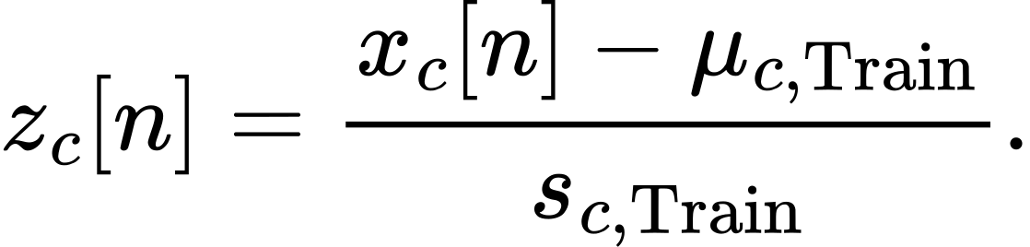
Nếu std nhỏ hơn 1e-8, mẫu số được đặt bằng 1. RF dùng tín hiệu sau khi giảm tần số lấy mẫu nhưng chưa chuẩn hóa z-score để giữ các đặc trưng mean, RMS và biên độ. E1–E6 dùng cùng nhãn và cửa sổ Test.
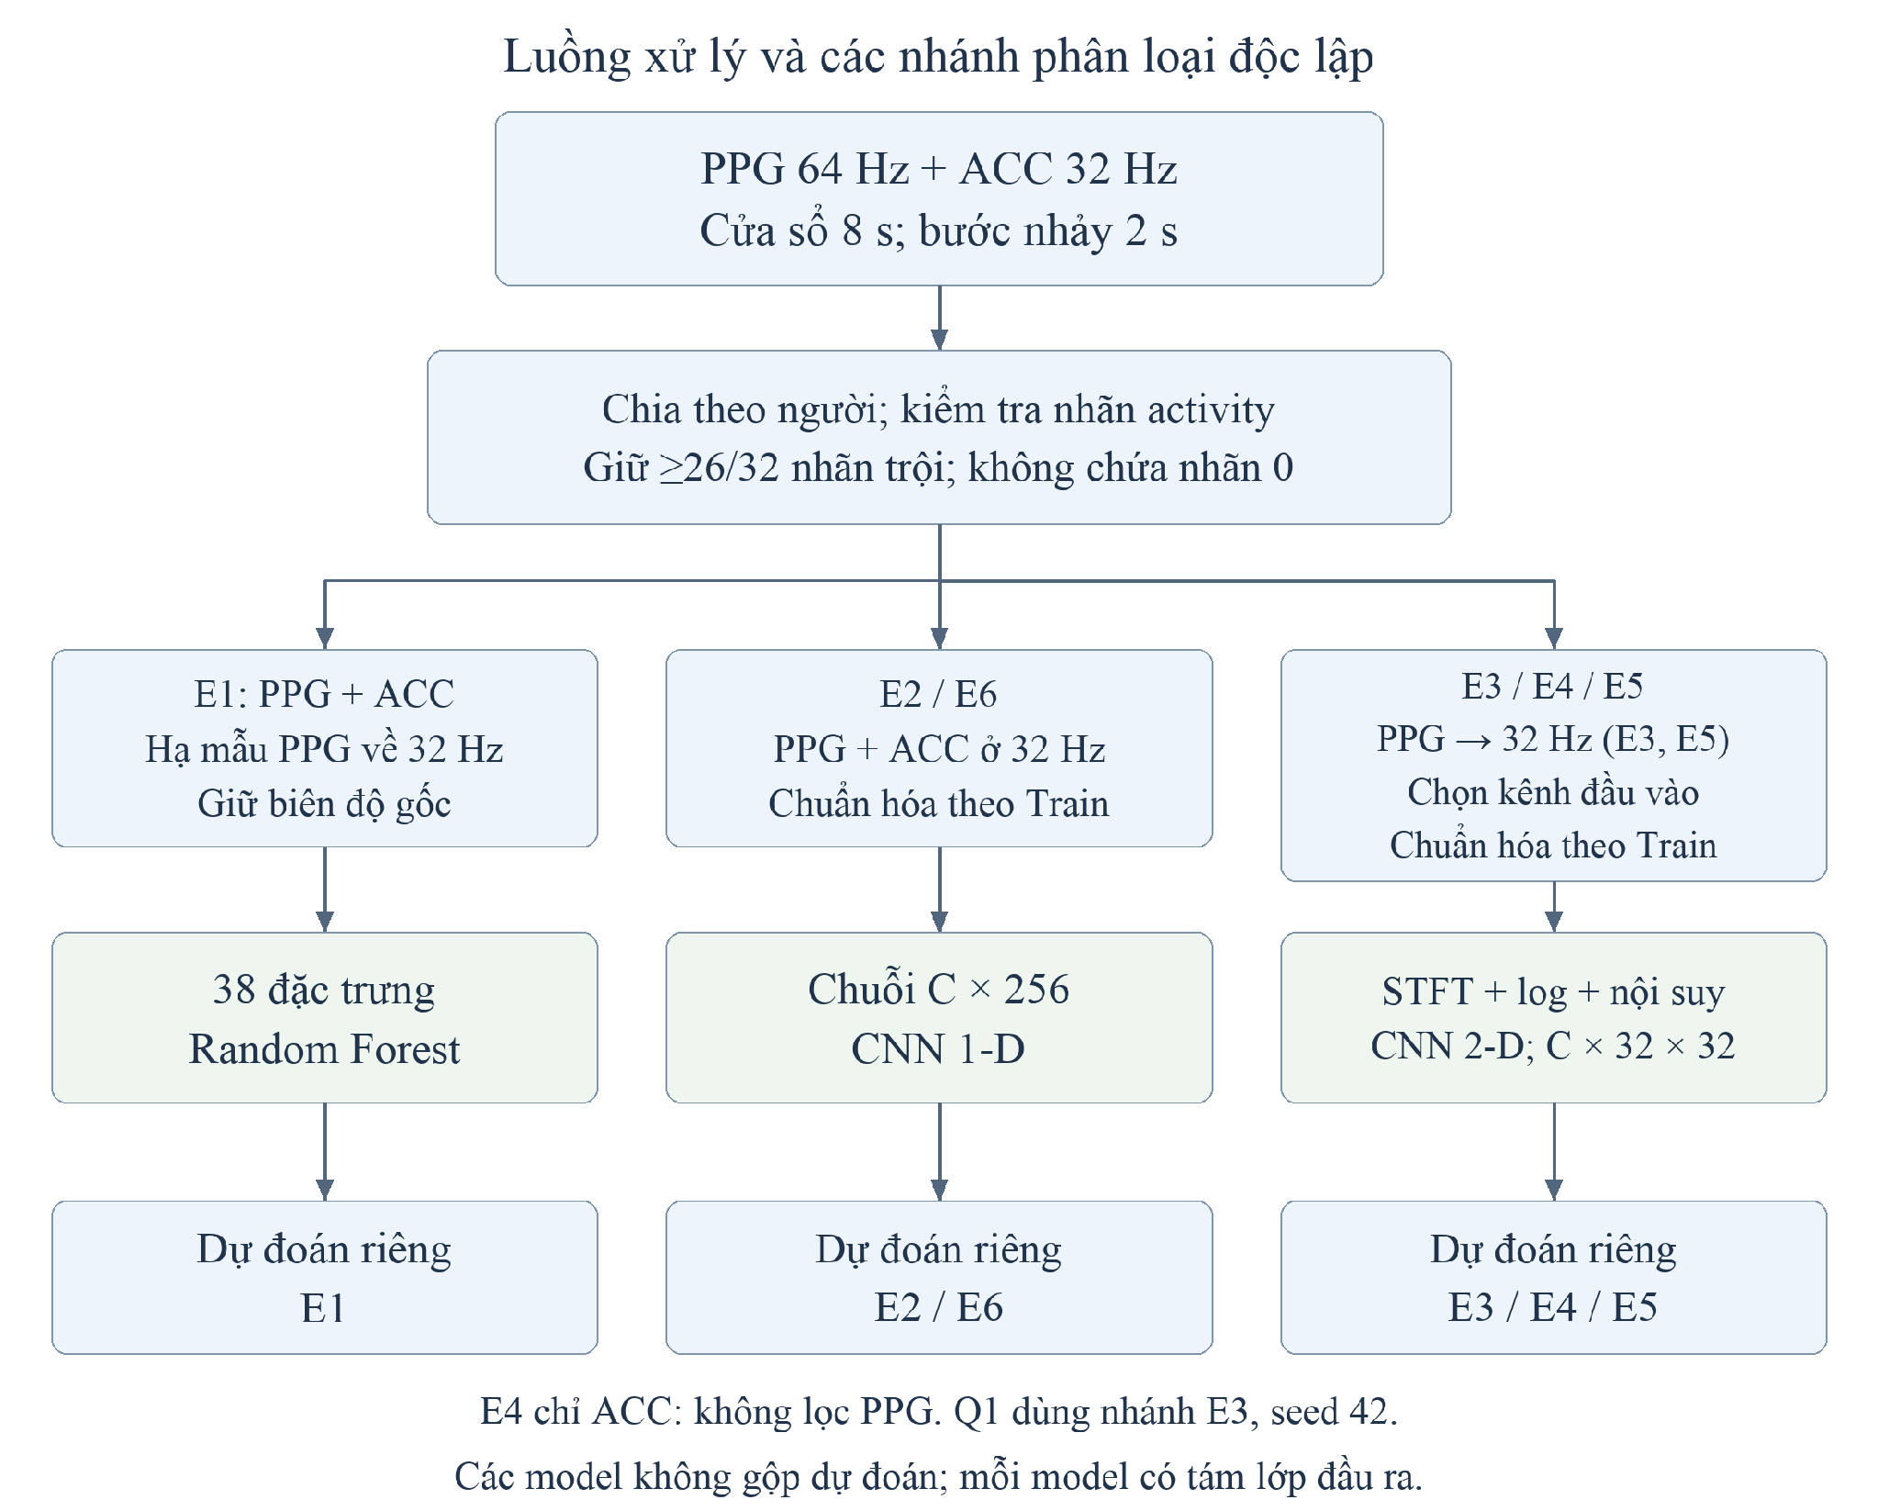
Hình 1. Luồng dữ liệu và các nhánh model độc lập. Các nhánh được đánh giá riêng, không ghép thành ensemble.

2.3. Biểu diễn STFT
STFT phân tích tín hiệu theo các đoạn có cửa sổ, theo cơ sở trình bày bởi Allen và Rabiner (1977). E3–E5 dùng STFT cho từng cửa sổ HAR 8 giây. Các thông số được đặt trong pipeline này: tín hiệu 32 Hz, cửa sổ Hann 64 mẫu (2 giây), bước dịch 4 mẫu (0,125 giây). Bước dịch STFT nằm bên trong một cửa sổ HAR, khác bước nhảy 2 giây giữa các cửa sổ HAR.
STFT không sử dụng padding ở hai biên. Vì vậy, từ một cửa sổ HAR 8 giây thu được 49 khung thời gian, trải từ giây thứ 1 đến giây thứ 7. Với FFT 64 điểm, độ phân giải tần số là 0,5 Hz. Pipeline chỉ giữ dải 0–12 Hz, tương ứng 25 bin tần số.
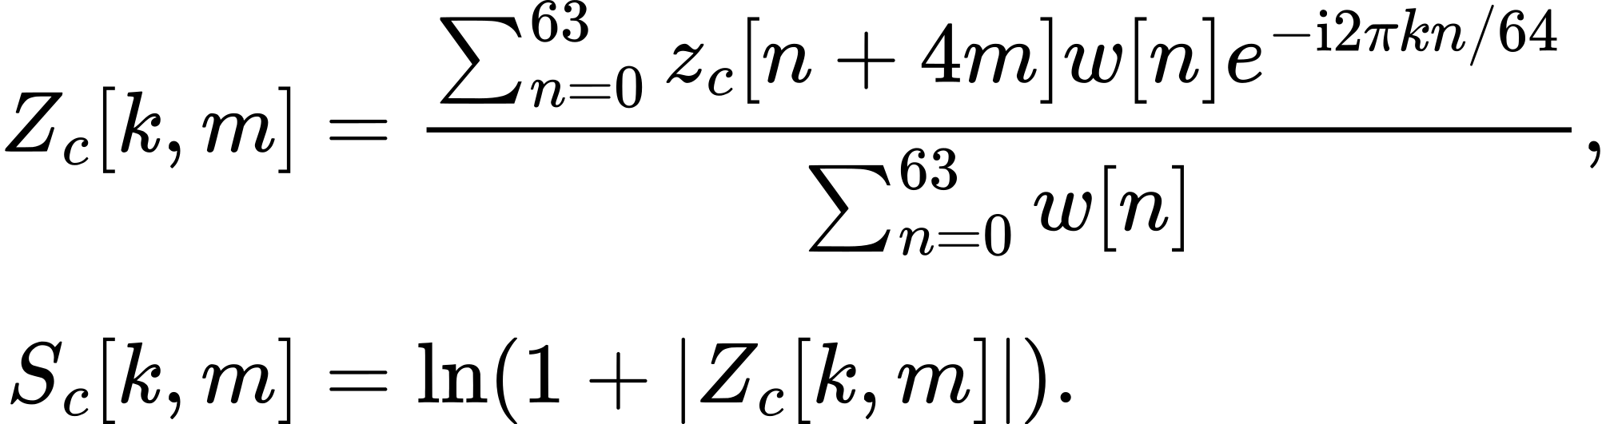
Sau phép biến đổi log, phổ có kích thước 25 × 49 và được nội suy song tuyến về kích thước 32 × 32. Các kênh dùng chung dải tần 0–12 Hz và khoảng thời gian 1–7 giây. Phép nội suy chỉ thay đổi kích thước đầu vào, không làm tăng độ phân giải phổ. Sau đó, các kênh được ghép thành tensor C × 32 × 32 để đưa vào CNN, với C bằng 4, 3 hoặc 1 tùy cấu hình tín hiệu.

3. Model và cách huấn luyện

3.1. E1: Random Forest với 38 đặc trưng
E1 dùng bốn kênh PPG, ACCx, ACCy và ACCz. Mỗi kênh có 7 đặc trưng: mean, std, min, max, RMS, Fisher kurtosis và zero-crossing rate sau khi trừ mean, tổng cộng 28 đặc trưng. PPG và độ lớn vector ACC có thêm công suất ở bốn dải [0,5;2), [2;4), [4;8), [8;12] Hz và tần số có PSD cao nhất trong khoảng 0,5–12 Hz, tổng cộng 10 đặc trưng. PSD dùng phương pháp Welch (1967), lấy trung bình các periodogram của những đoạn tín hiệu. Pipeline đặt cửa sổ Hann 128 mẫu, chồng lấn 64 mẫu và scaling="density".
E1 dùng Random Forest, phương pháp được trình bày bởi Breiman (2001). Cấu hình của bài này gồm 100 cây, Gini, max_features="sqrt", class_weight="balanced" và seed 42. Validation chọn max_depth=None, min_samples_leaf=5 trong sáu cấu hình đã chạy. Model có 326.208 nút; số đặc trưng đầu vào không đủ để suy ra thời gian duyệt cây hoặc bộ nhớ của toàn model.
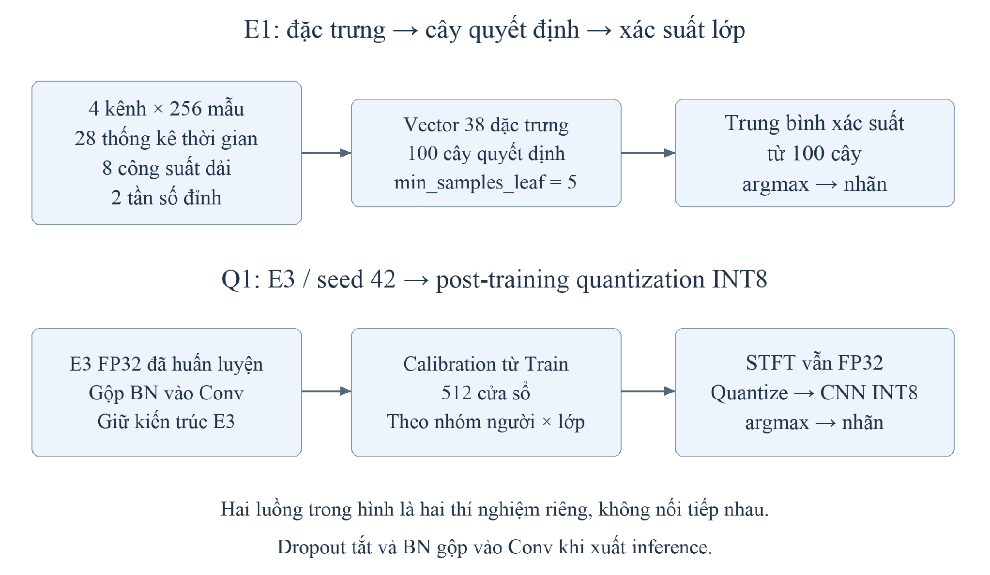
Hình 2. Luồng E1 và quy trình tạo Q1. Calibration của Q1 chỉ lấy từ Train.

3.2. E2–E5: CNN 1-D và CNN 2-D STFT
E2 có ba block Conv1D với 16–32–64 kênh, tiếp theo là global average pooling và hai lớp Linear 64→32→8. Không có ReLU giữa hai lớp Linear. E3–E5 có ba block Conv2D với 8–16–24 kênh; mỗi block dùng BatchNorm theo Ioffe và Szegedy (2015), cùng ReLU. AvgPool2d(4) đưa đầu ra về 24×2×2 trước lớp Linear 96→8. E4 chỉ nhận ACC, E5 chỉ nhận PPG; các lớp còn lại giống E3.
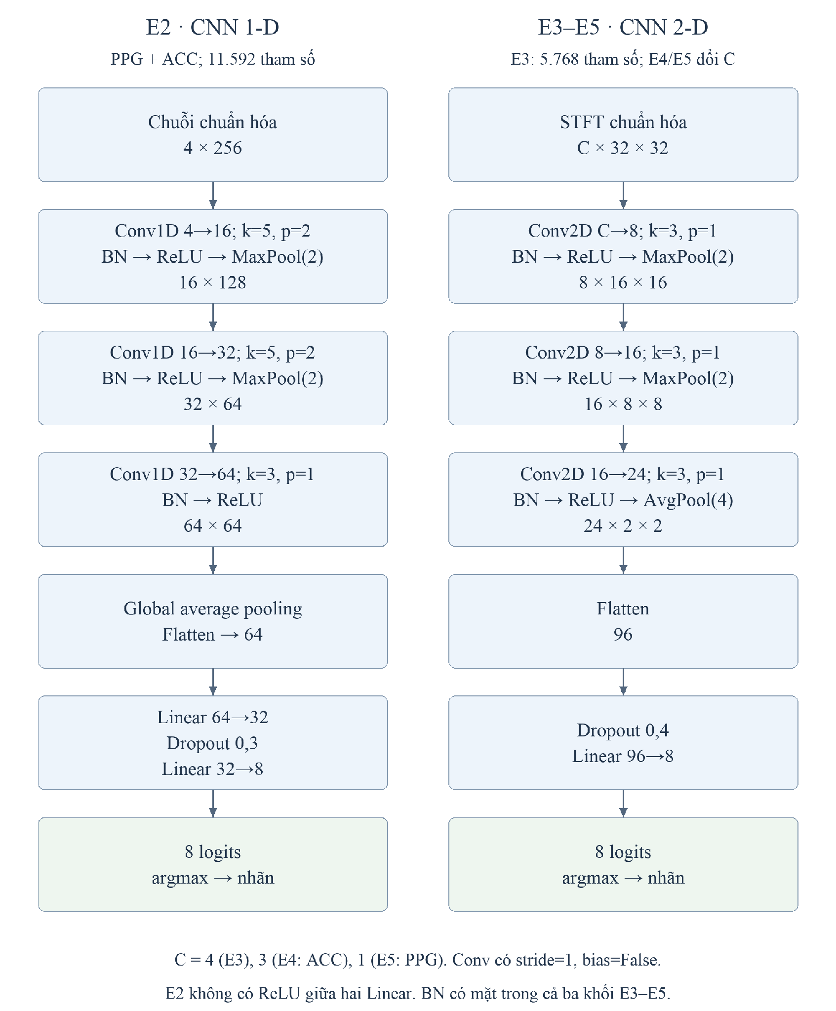
Hình 3. Luồng forward của E2 và E3–E5; kích thước tensor không gồm batch. Dropout chỉ bật khi huấn luyện.
E2–E5 được huấn luyện với ba seed 42, 2026 và 3407. Adam (Kingma và Ba, 2015) dùng learning rate 0,001, weight decay 0,0001 và batch size 128. Mỗi lần chạy tối đa 50 epoch, early stopping có patience 8. Checkpoint được chọn theo trung bình Macro F1 của S11 và S12; Macro F1 của mỗi người là trung bình F1 trên tám nhãn. Trọng số lớp bằng tổng số cửa sổ Train chia cho tám lần số cửa sổ của lớp đó:
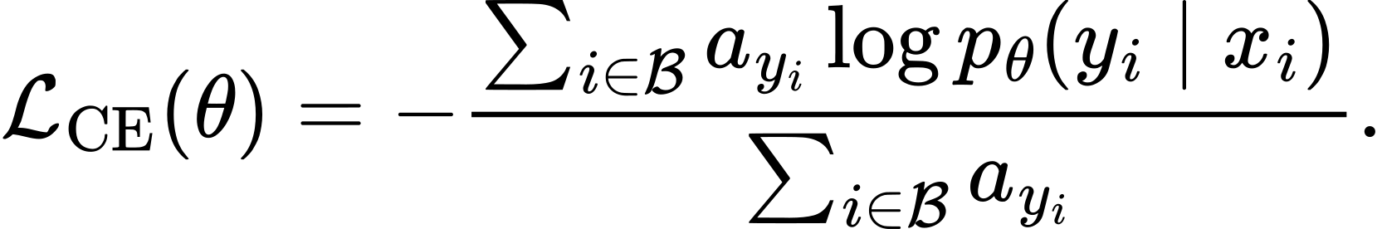
Loss của mỗi epoch được tính trung bình theo số mẫu trong từng batch. Kết quả E2–E5 được báo bằng trung bình và độ lệch chuẩn mẫu qua ba checkpoint. Độ lệch chuẩn này chỉ mô tả ba lần huấn luyện đã chạy.

3.3. E6: MultiKernel 1-D, Mixup và EMA
E6 có một stem tăng từ 4 lên 24 kênh, ba MultiKernel block, global average pooling và lớp phân loại. Mỗi nhánh trong block có Conv 1×1 riêng để giảm từ 24 xuống 8 kênh, rồi Conv với kernel size 3, 5 hoặc 7. Ba đầu ra được ghép thành 24 kênh, qua Conv 1×1 và cộng với đầu vào bằng residual connection. E6 tham khảo ý tưởng nhiều nhánh, bottleneck và residual của InceptionTime (Ismail Fawaz và cộng sự, 2020). Kernel size 3, 5, 7 và cấu trúc cụ thể là lựa chọn của bài này; InceptionTime gốc dùng 10, 20, 40.
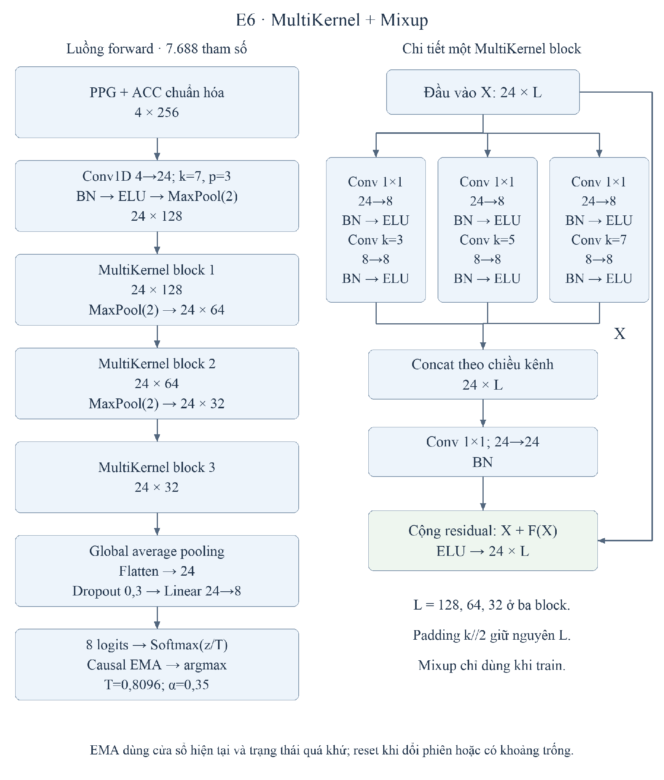
Hình 4. Luồng forward của E6 và chi tiết MultiKernel block. Nhánh residual giữ kích thước 24×L.
E6 dùng seed 42, có 7.688 tham số và 645.312 MACs ở các lớp Conv/Linear. Model được huấn luyện tối đa 100 epoch với early stopping patience 20. ReduceLROnPlateau dùng factor 0,75, patience 6 và learning rate nhỏ nhất 0,00001. Mixup theo Zhang và cộng sự (2018) kết hợp hai đầu vào và nhãn trong Train; alpha=0,2 là cấu hình của bài này:
Checkpoint E6 được chọn trên S11–S12. Phép chia logits cho temperature T tham khảo Guo và cộng sự (2017); T=0,809622 được chọn trên S11. EMA là quy tắc làm mượt xác suất trong pipeline này, với hệ số 0,35 chọn trên S12. Các bước chốt cấu hình này dùng Validation. EMA cập nhật theo thứ tự thời gian:
Trạng thái EMA được reset khi đổi phiên, tín hiệu bị gián đoạn hoặc đầu vào không hợp lệ. EMA không dùng nhãn thật khi inference. Tuy nhiên, Test chỉ gồm các cửa sổ đã qua bước lọc nhãn; khi thu liên tục cần đặt quy tắc reset mà không dựa vào nhãn thật.

3.4. Q1: lượng tử hóa E3/42
Q1 là E3 seed 42 được lượng tử hóa INT8 sau huấn luyện. Calibration dùng 512 cửa sổ Train, lấy luân phiên theo nhóm người và lớp; không dùng Validation hoặc Test. Khi xuất model, BatchNorm được gộp vào Conv và Dropout được tắt. Quan hệ scale và zero-point tham khảo phương trình (1) của Jacob và cộng sự (2018). Q1 dùng lượng tử hóa sau huấn luyện, không dùng quy trình quantization-aware training của bài đó:
Trên ESP32, STFT vẫn dùng số thực; đầu vào mạng mới được quantize sang INT8. Q1 dùng reference kernel viết bằng C++, không dùng TFLite Micro hoặc ESP-NN. Vì vậy, số đo độ trễ chỉ áp dụng cho bản triển khai này.

3.5. Kích thước các model
Bảng 3. Đầu vào, số tham số và MACs của E1–E6 và Q1. Dấu —: không áp dụng cách đếm tham số/MACs của CNN cho Random Forest.
Model | Phương pháp | Tín hiệu | Tham số | MACs/cửa sổ
E1 | Random Forest; 38 đặc trưng | PPG+ACC | — | —
E2 | CNN 1-D | PPG+ACC | 11592 | 805120
E3 | CNN 2-D STFT | PPG+ACC | 5768 | 811776
E4 | CNN 2-D STFT | ACC | 5696 | 738048
E5 | CNN 2-D STFT | PPG | 5552 | 590592
E6 | MultiKernel 1-D | PPG+ACC | 7688 | 645312
Q1 | E3 INT8 | PPG+ACC | 5768 | 811776
Một MAC là một phép nhân–cộng. Bảng chỉ đếm MACs của Conv và Linear; không gồm lọc, chuẩn hóa, STFT, BatchNorm, activation, pooling hoặc EMA. Q1 có cùng số MACs với E3, nhưng lưu trọng số ở dạng INT8 và dùng phép tính số nguyên trong mạng. Khi xuất model, BatchNorm được gộp vào Conv nên số byte trọng số triển khai không nhất thiết bằng số tham số huấn luyện nhân với bốn.

4. Phương pháp đánh giá trên ESP32

4.1. Chỉ số phân loại
Báo cáo dùng các định nghĩa Accuracy, Precision, Recall và F1 được trình bày bởi Opitz (2024). Accuracy là tỷ lệ dự đoán đúng trên toàn bộ mẫu. Với từng lớp, Precision đo tỷ lệ dự đoán đúng trong số mẫu được dự đoán vào lớp đó, Recall đo tỷ lệ nhận dạng đúng trong số mẫu thực sự thuộc lớp, còn F1 là trung bình điều hòa của Precision và Recall:
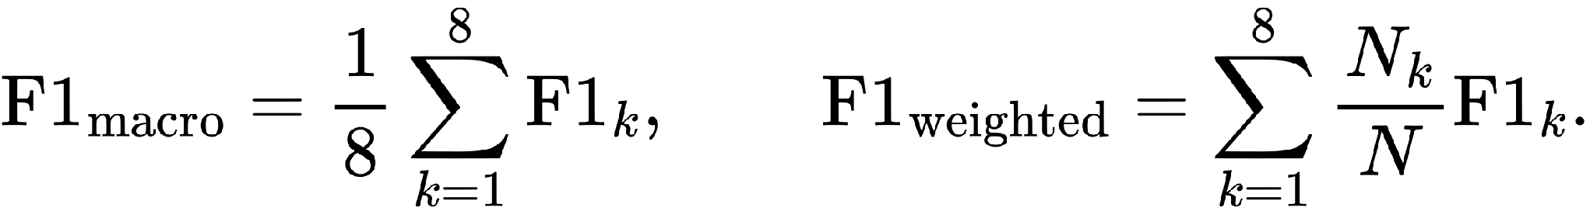
Nếu mẫu số bằng 0, chỉ số tương ứng được đặt bằng 0. Macro F1 là trung bình F1 của tám lớp, theo mục 4.4 của Opitz (2024); không lấy trung bình điều hòa của Precision macro và Recall macro. F1 weighted dùng tỷ trọng số mẫu từng lớp. Macro F1 theo người được tính riêng rồi lấy trung bình, nên có thể khác Macro F1 tính trên toàn bộ 9.420 cửa sổ Test.
Confusion matrix dùng hàng cho nhãn thật và cột cho nhãn dự đoán. Khi chuẩn hóa theo hàng, mỗi ô biểu diễn tỷ lệ mẫu của lớp thật được dự đoán vào từng lớp. Báo cáo sử dụng F1 cho từng lớp thay vì one-vs-rest accuracy vì số lượng true negative lớn có thể che khuất Recall thấp.
Máy tính gửi dữ liệu Test đã lưu tới ESP32 qua serial USB. ESP32 thực hiện dự đoán và trả kết quả về máy tính để tính các chỉ số. Kết quả này cũng được đối chiếu với bản chạy trên máy tính để kiểm tra code trên ESP32.
Tập Test chỉ gồm ba người và các cửa sổ chồng lấn 75%, nên 9.420 cửa sổ không được xem là các mẫu độc lập khi ước lượng khoảng tin cậy. Ba seed của E2–E5 cũng chưa đủ để kết luận về ý nghĩa thống kê của chênh lệch giữa các model. Hồ sơ phát triển ghi nhận việc xem và xếp hạng ứng viên trên Test. Checkpoint E6 cuối vẫn khớp model thắng trên Validation, nhưng Test không còn là tập chưa từng được xem. Cần một bộ Test mới để xác nhận kết quả sau khi đã cố định pipeline.

4.2. Độ trễ và bộ nhớ
Board sử dụng ESP32-D0WDQ6 ở 240 MHz, flash 4 MiB và không có PSRAM. Firmware chạy C++ native; với CNN FP32, BatchNorm được gộp vào Conv. Thời gian truyền USB, đọc tệp và thu tín hiệu không được tính vào độ trễ.
E1–E6 và Q1 được đo trên cùng 1.000 cửa sổ Test cố định, sau 50 lượt warm-up. Mỗi lượt bắt đầu từ PPG 64 Hz và ACC 32 Hz dạng thô; ESP32 thực hiện toàn bộ tiền xử lý, inference và hậu xử lý. Các phép đo dùng cùng board ESP32-D0WDQ6 ở 240 MHz và không tính USB, đọc tệp hoặc thời gian thu tín hiệu. E1–E5/Q1 nằm trong firmware chung, còn E6 dùng firmware riêng; cách bố trí firmware vẫn là một giới hạn khi so sánh.
Thời gian toàn pipeline được đo trực tiếp cho từng lượt:
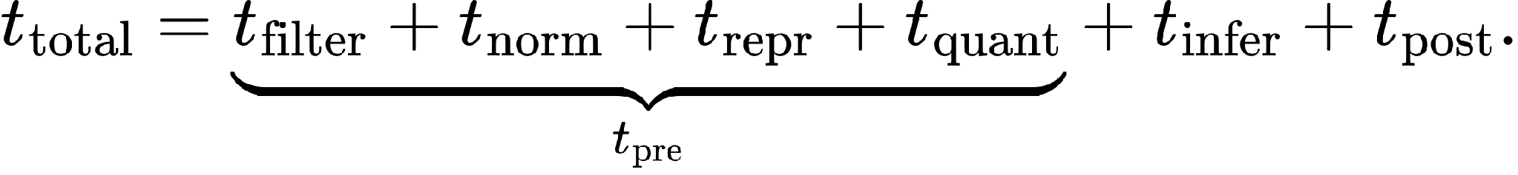
Mean, median và P95 chỉ tính các lượt chạy thành công và có CRC hợp lệ. P95 là ngưỡng mà 95% số lượt chạy không vượt quá và được tính trực tiếp trên thời gian toàn pipeline. Dữ liệu đầu vào đã nằm trong RAM khi bắt đầu đo. Hệ thống vẫn cần thu đủ cửa sổ 8 giây trước dự đoán đầu tiên, dù thời gian xử lý nhỏ hơn bước nhảy 2 giây.
Để đo bộ nhớ, E1–E6 và Q1 được build thành bảy firmware riêng rồi chạy một lần với cửa sổ S13_W000035. Dung lượng trọng số và firmware nằm trong flash; RAM tĩnh được lấy từ linker. Heap trống được đọc trên ESP32 ngay trước inference, còn Min free heap là mức thấp nhất từ khi firmware khởi động đến khi xử lý xong. Vì vậy, chênh lệch hai giá trị heap không phải peak RAM khi chạy inference. Stack còn dư được lấy từ high-water mark của task benchmark.

5. Kết quả phân loại trên ESP32

5.1. Kết quả trên toàn bộ Test
Bảng 4. E1–E6 và Q1 trên 9.420 cửa sổ Test, tính từ nhãn ESP32 trả về. E2–E5: trung bình ± độ lệch chuẩn mẫu qua ba checkpoint; E1, E6 và Q1: một checkpoint. E6 dùng dự đoán sau EMA; các model còn lại dùng dự đoán trực tiếp.
Model | Số checkpoint | Acc (%) | P macro (%) | R macro (%) | F1 macro (%) | F1 weighted (%)
E1 | 1 | 73,09 | 78,82 | 74,49 | 75,87 | 72,68
E2 | 3 | 75,41 ± 2,53 | 79,54 ± 1,49 | 79,85 ± 1,89 | 78,48 ± 1,67 | 74,84 ± 2,65
E3 | 3 | 73,94 ± 1,42 | 76,34 ± 1,75 | 76,48 ± 1,51 | 75,90 ± 1,56 | 73,70 ± 1,43
E4 | 3 | 70,67 ± 0,62 | 72,59 ± 1,41 | 75,34 ± 0,19 | 73,06 ± 0,63 | 70,15 ± 0,66
E5 | 3 | 44,48 ± 0,27 | 47,77 ± 2,98 | 45,30 ± 0,57 | 44,88 ± 0,91 | 44,14 ± 0,90
E6 | 1 | 81,46 | 86,11 | 85,98 | 85,31 | 80,82
Q1 | 1 | 71,03 | 75,17 | 75,14 | 73,74 | 71,08
E2 đạt Macro F1 trung bình 78,48%, cao nhất trong E1–E5. E3 đạt 75,90%; E4 chỉ dùng ACC đạt 73,06%, còn E5 chỉ dùng PPG đạt 44,88%. E3 cao hơn E4 khoảng 2,83 điểm Macro F1 trên toàn bộ Test. Chênh lệch này chỉ áp dụng cho các cấu hình đã thử; model có PPG không cao hơn ở mọi người và mọi seed.
E6 đạt Accuracy 81,46% và Macro F1 85,31%, cao hơn trung bình ba checkpoint E2 lần lượt 6,05 và 6,83 điểm. E6 raw đạt Accuracy 79,82% và Macro F1 83,50%; sau EMA, hai chỉ số tăng 1,65 và 1,80 điểm. E6 khác E2 ở MultiKernel, Mixup và EMA nên không thể xác định riêng phần tăng do từng thành phần. Đây là so sánh giữa một checkpoint E6 và trung bình ba checkpoint E2, không phải kiểm định ý nghĩa thống kê.
Q1 cần được so trực tiếp với E3/42 vì hai model dùng cùng trọng số trước lượng tử hóa. Trên ESP32, E3/42 đạt Accuracy 73,75% và Macro F1 75,47%; Q1 đạt 71,03% và 73,74%. Mức giảm tương ứng là 2,72 và 1,73 điểm.

5.2. Kết quả theo từng người
Bảng 5. Macro F1 theo người trên ESP32. E2–E5 là trung bình của ba checkpoint; E1, E6 và Q1 dùng một checkpoint. E6 dùng dự đoán sau EMA. Cột cuối là trung bình cộng của ba Macro F1 theo người, không phải Macro F1 tính lại trên toàn bộ Test.
Model | S13 (%) | S14 (%) | S15 (%) | TB theo người (%)
E1 | 78,65 | 70,78 | 73,30 | 74,24
E2 | 83,78 | 73,42 | 76,82 | 78,01
E3 | 83,11 | 65,38 | 74,08 | 74,19
E4 | 80,01 | 63,95 | 71,38 | 71,78
E5 | 45,30 | 36,83 | 44,60 | 42,24
E6 | 89,70 | 84,44 | 79,48 | 84,54
Q1 | 84,05 | 62,00 | 70,01 | 72,02
E6 đạt Macro F1 89,70% ở S13, 84,44% ở S14 và 79,48% ở S15, chênh 10,22 điểm giữa S13 và S15. E2 chênh 10,36 điểm giữa S13 và S14. Kết quả giữa ba người Test không đồng đều. Vì Test chỉ có S13–S15, chưa thể kết luận model sẽ đạt kết quả tương tự với người mới.
Trên toàn bộ Test, E3 đạt Macro F1 75,90%, cao hơn E4 73,06% khoảng 2,83 điểm. Tuy nhiên, E4 cao hơn E3 trong 2/9 trường hợp gồm ba người và ba checkpoint. PPG+ACC không cao hơn chỉ ACC ở mọi người và mọi lần huấn luyện.

5.3. Kết quả theo nhãn và lỗi thường gặp
Bảng 6. F1 từng nhãn trên ESP32. E2–E5 là trung bình ba checkpoint; E1, E6 và Q1 dùng một checkpoint. E6 dùng dự đoán sau EMA.
Hoạt động | E1 | E2 | E3 | E4 | E5 | E6 | Q1
Ngồi yên | 57,98 | 75,16 | 68,70 | 50,97 | 54,17 | 85,79 | 61,78
Lên/xuống cầu thang | 73,15 | 74,87 | 69,26 | 73,05 | 29,13 | 91,34 | 70,06
Chơi bi lắc | 85,36 | 83,82 | 76,70 | 78,88 | 33,37 | 87,43 | 72,85
Đạp xe | 99,13 | 98,31 | 98,42 | 99,09 | 67,57 | 99,64 | 98,91
Lái ô tô | 81,94 | 85,99 | 91,52 | 90,30 | 34,70 | 96,14 | 93,76
Nghỉ trưa/ăn trưa | 71,31 | 70,31 | 71,44 | 72,82 | 39,63 | 73,17 | 65,37
Đi bộ | 81,00 | 80,88 | 72,63 | 75,40 | 53,79 | 86,98 | 69,65
Làm việc | 57,11 | 58,48 | 58,50 | 44,00 | 46,66 | 61,98 | 57,53
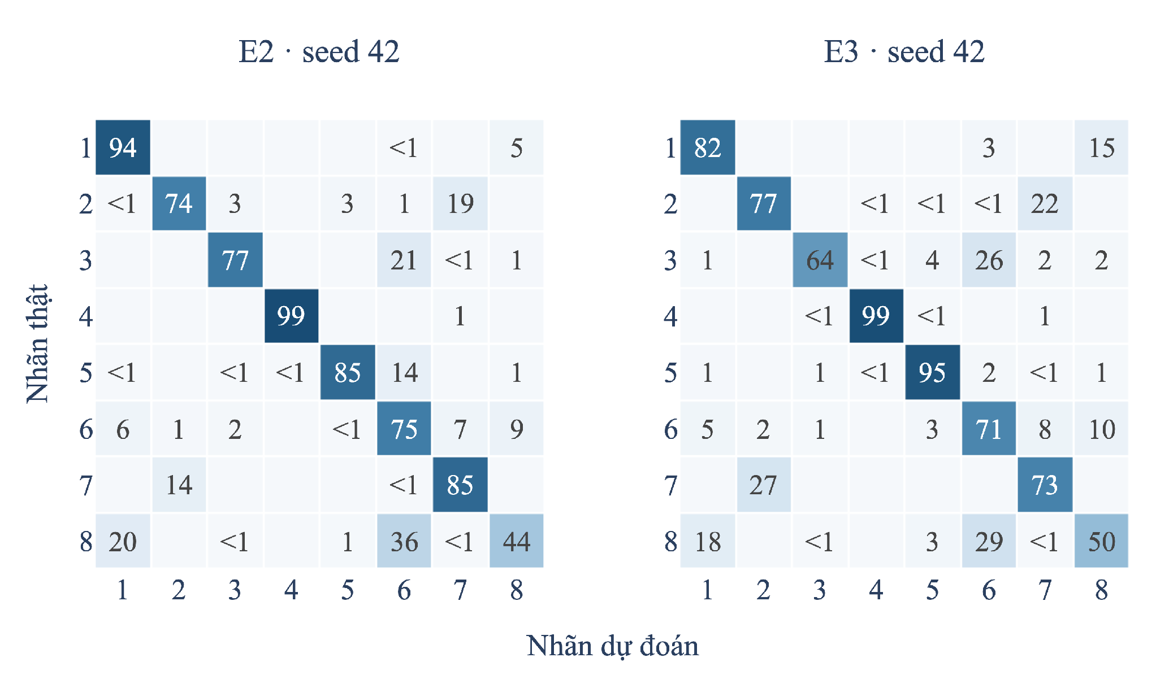
Hình 5. Confusion matrix của E2/42 và E3/42 trên ESP32, chuẩn hóa theo hàng (%). Số trong ô làm tròn về phần trăm nguyên; mã hoạt động theo Bảng 2.
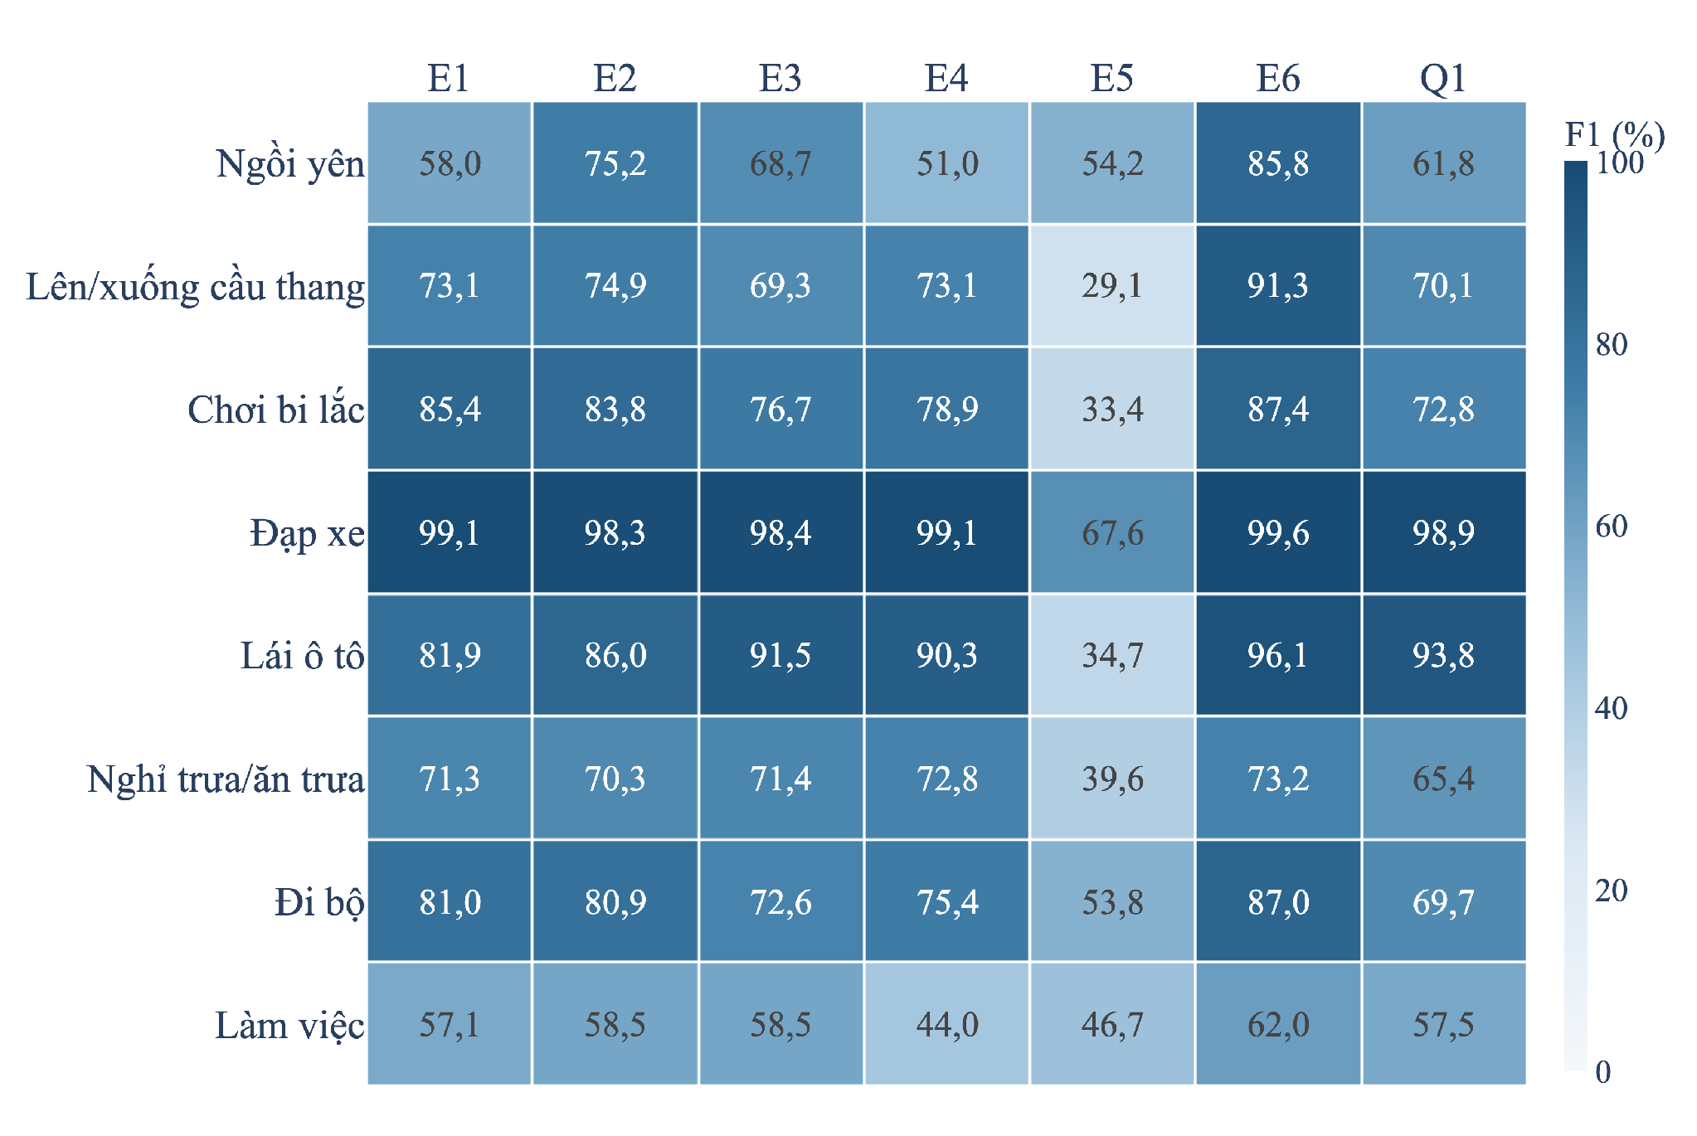
Hình 6. F1 từng nhãn của E1–E6 và Q1 trên ESP32. E2–E5 là trung bình ba checkpoint; E6 dùng dự đoán sau EMA.
E6 đạt F1 99,64% ở Đạp xe và 96,14% ở Lái ô tô. Nhãn yếu nhất là Làm việc, F1 61,98%; Recall chỉ đạt 50,03%. Trong 1.805 cửa sổ Làm việc, 778 cửa sổ bị nhận thành Nghỉ trưa/ăn trưa, chiếm 43,10%. Nhãn Nghỉ trưa/ăn trưa đạt F1 73,17%, thấp hơn sáu nhãn còn lại ngoài Làm việc.
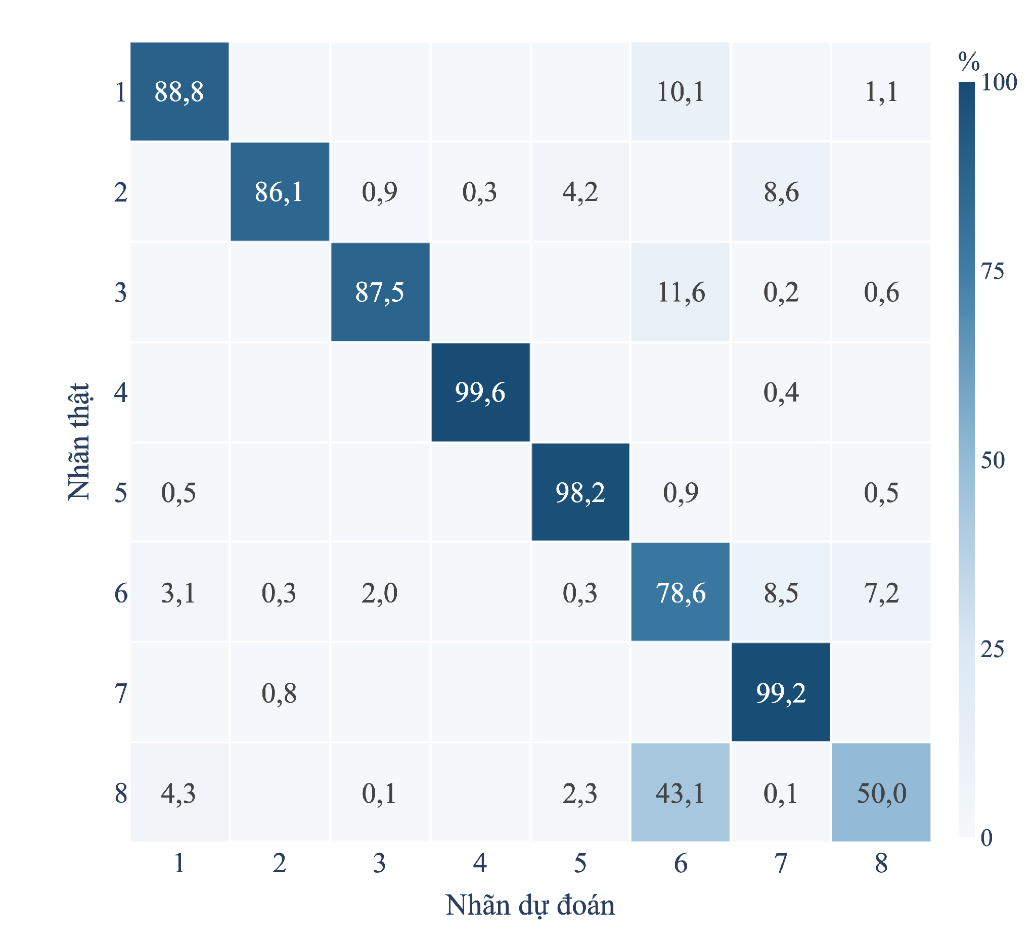
Hình 7. Confusion matrix của E6 trên ESP32, chuẩn hóa theo hàng (%). E6 dùng dự đoán sau EMA; mã hoạt động theo Bảng 2.
Hai cặp nhãn được theo dõi riêng là Làm việc–Nghỉ trưa và Đi bộ–Cầu thang. Bảng 7 cộng số lỗi ở cả hai hướng trong mỗi cặp.
Bảng 7. Số cửa sổ nhầm giữa hai cặp nhãn trên ESP32. E1, E6 và Q1 dùng checkpoint seed 42; E2–E5 dùng ba seed. E6 dùng dự đoán sau EMA.
Model | Seed | Làm việc ↔ Nghỉ trưa | Đi bộ ↔ Cầu thang
E1 | 42 | 861 | 289
E2 | 42 | 879 | 270
E3 | 42 | 774 | 410
E4 | 42 | 584 | 289
E5 | 42 | 763 | 257
E6 | 42 | 965 | 66
Q1 | 42 | 801 | 400
E2 | 2026 | 793 | 233
E3 | 2026 | 851 | 344
E4 | 2026 | 630 | 380
E5 | 2026 | 1313 | 259
E2 | 3407 | 747 | 220
E3 | 3407 | 913 | 389
E4 | 3407 | 609 | 292
E5 | 3407 | 1049 | 458
E3 không giảm số lỗi của cả hai cặp một cách nhất quán so với E2. Với seed 42, E3 giảm nhầm Làm việc–Nghỉ trưa từ 879 xuống 774 cửa sổ, nhưng tăng nhầm Đi bộ–Cầu thang từ 270 lên 410 cửa sổ. Số liệu này chưa đủ để kết luận STFT xử lý hai cặp nhãn này tốt hơn CNN 1-D.

6. Độ trễ và bộ nhớ trên ESP32

6.1. So sánh E1–E6 và Q1
Bảng 8. So sánh chất lượng và độ trễ của E1–E6 và Q1 trên ESP32. Accuracy và Macro F1 được tính trên toàn bộ Test; độ trễ dùng model seed 42, cùng 1.000 cửa sổ Test và 50 lượt warm-up.
Model (seed 42) | Acc (%) | F1 macro (%) | Mean (ms) | Median (ms) | P95 (ms) | Mẫu đo độ trễ
E1 | 73,09 | 75,87 | 1211,269 | 1211,302 | 1211,380 | 1.000 cửa sổ
E2 | 75,10 | 77,99 | 89,084 | 89,084 | 89,116 | 1.000 cửa sổ
E3 | 73,75 | 75,47 | 109,665 | 109,725 | 109,789 | 1.000 cửa sổ
E4 | 71,35 | 73,63 | 79,616 | 79,674 | 79,715 | 1.000 cửa sổ
E5 | 44,79 | 45,82 | 61,541 | 61,547 | 61,608 | 1.000 cửa sổ
E6 | 81,46 | 85,31 | 88,349 | 88,218 | 90,585 | 1.000 cửa sổ
Q1 | 71,03 | 73,74 | 105,200 | 105,255 | 105,332 | 1.000 cửa sổ
P95 của tất cả các model đều thấp hơn bước nhảy HAR 2 giây. E1 chậm hơn rõ rệt do phải đọc, giải nén và duyệt các cây. Trong nhóm E2–E5, E5 nhanh nhất nhưng có chất lượng thấp nhất; E3 chậm hơn E2 do phải tính thêm STFT và nội suy.
E6 đạt Macro F1 85,31%, cao nhất trong các model. Trên cùng 1.000 cửa sổ, E6 có Mean 88,349 ms, thấp hơn E2 0,735 ms; P95 của E6 là 90,585 ms, cao hơn E2 1,469 ms. Hai model có độ trễ gần nhau, nhưng E6 đạt chất lượng phân loại cao hơn. Dữ liệu, board, xung nhịp, warm-up và cách tính thời gian đã được giữ giống nhau; tuy nhiên, E6 chạy trong firmware riêng nên chênh lệch nhỏ này không đủ để kết luận E6 nhanh hơn.

6.2. Ảnh hưởng của lượng tử hóa INT8
Bảng 9. So sánh E3 FP32 và Q1 INT8 trên ESP32. Hai model có cùng kiến trúc, Q1 sử dụng trọng số và phép tính INT8.
Model | Acc (%) | F1 macro (%) | Trọng số (byte) | Inference mean (ms) | Pipeline mean (ms)
E3 FP32 | 73,75 | 75,47 | 22880 | 41,828 | 109,665
Q1 INT8 | 71,03 | 73,74 | 6336 | 35,006 | 105,200
So với E3 FP32, Q1 INT8 giảm 72,31% dung lượng trọng số và 16,31% thời gian inference, trong khi Accuracy giảm 2,72 điểm và Macro F1 giảm 1,73 điểm. Tuy nhiên, thời gian toàn pipeline chỉ giảm 4,07% do STFT vẫn dùng số thực và bước quantize tốn thêm trung bình 2,625 ms.
Các số liệu này chỉ áp dụng cho code hiện tại trên ESP32. Q1 dùng reference kernel; kernel ESP-NN đã được tối ưu có thể cho kết quả tốc độ khác.

6.3. Bộ nhớ của từng model trên ESP32
Bảng 10. Bộ nhớ của E1–E6 và Q1 trên ESP32. Mỗi model được build thành firmware riêng và chạy một lần trên cùng cửa sổ Test S13_W000035.
Model | Trọng số  (byte) | Flash firmware  (byte) | RAM tĩnh  (byte) | Heap trống trước  inference (byte) | Min free heap  (byte) | Stack còn dư  (byte)
E1 | 2.986.746 | 3.270.681 | 89.964 | 237.672 | 231.844 | 6.636
E2 | 45.920 | 320.449 | 41.400 | 280.976 | 275.284 | 6.636
E3 | 22.880 | 301.489 | 63.204 | 257.440 | 251.748 | 6.636
E4 | 22.592 | 300.229 | 58.676 | 262.704 | 257.012 | 6.636
E5 | 22.016 | 300.557 | 63.204 | 257.440 | 251.748 | 6.636
E6 | 30.088 | 309.685 | 106.920 | 265.956 | 260.092 | 6.588
Q1 | 6.336 | 287.037 | 75.476 | 290.768 | 285.076 | 6.636
Trọng số và firmware được lưu trong flash; RAM tĩnh lấy từ kết quả build. Hai cột heap là dung lượng còn trống, nên giá trị lớn hơn nghĩa là firmware còn nhiều bộ nhớ động hơn. Min free heap là mức thấp nhất do ESP32 ghi nhận từ lúc khởi động đến hết lần chạy; không thể lấy chênh lệch heap làm peak RAM khi chạy inference. Cột cuối là phần stack còn dư thấp nhất.
E1 có 2.986.746 byte trọng số và firmware chiếm 3.270.681 byte flash, lớn hơn nhiều so với các model CNN do phải lưu 100 cây của Random Forest. Q1 có trọng số nhỏ nhất, 6.336 byte. E6 dùng RAM tĩnh nhiều nhất, 106.920 byte; E2 dùng ít nhất, 41.400 byte. E3 và E5 cùng dùng 63.204 byte RAM tĩnh vì code hiện tại vẫn dành cùng kích thước buffer cho STFT và activation. Tất cả firmware còn ít nhất 6.588 byte stack và không sử dụng PSRAM.

6.4. Lỗi khi chạy và giới hạn của phép đo
Khi kernel chạy từ flash, một số phiên gặp lỗi IllegalInstruction. Sau khi chuyển kernel sang IRAM, benchmark vẫn ghi nhận một lỗi RF và một lỗi CRC khi truyền dữ liệu. Khi có lỗi, chương trình tự kết nối lại và warm-up trước khi tiếp tục. Nguyên nhân của các lỗi này chưa được xác định đầy đủ.
Kết quả đo độ trễ chỉ tính các lượt chạy thành công và có CRC hợp lệ; thời gian kết nối lại và warm-up không được tính. Vì vậy, P95 không bao gồm thời gian chờ do lỗi và không cho biết độ ổn định khi chạy lâu dài.
Dữ liệu Test được gửi từ máy tính tới ESP32 qua USB, sau đó ESP32 thực hiện tiền xử lý và inference. Thí nghiệm chưa đánh giá dữ liệu thu trực tiếp từ cảm biến, ảnh hưởng của vị trí đeo, đồng bộ tín hiệu, thời gian đọc cảm biến, các hoạt động ngoài tám lớp, mức tiêu thụ điện và thời lượng pin.

7. Kết luận
Trên ESP32, E2 là model có Macro F1 trung bình cao nhất trong E1–E5, đạt 78,48%. E3 đạt 75,90%; E4 chỉ dùng ACC đạt 73,06% và E5 chỉ dùng PPG đạt 44,88%. E3 cao hơn E4 khoảng 2,83 điểm trên toàn bộ Test, nhưng E4 vẫn cao hơn E3 trong 2/9 trường hợp gồm ba người và ba checkpoint. Chênh lệch này chỉ áp dụng cho các cấu hình đã thử.
E6 được chốt theo Validation. Model đạt Accuracy 81,46% và Macro F1 85,31%, cao nhất trong nhóm E1–E6 và Q1. Hạn chế chính nằm ở nhãn Làm việc: Recall 50,03%, với 43,10% số cửa sổ bị nhận thành Nghỉ trưa/ăn trưa. E6 mới có một checkpoint và Test chỉ gồm ba người; cần thêm người dùng và nhiều lần huấn luyện để kiểm tra kết quả trên dữ liệu mới.
Q1 giảm 72,31% dung lượng trọng số và giảm 16,31% thời gian inference so với E3/42. Thời gian toàn pipeline chỉ giảm 4,07%, trong khi Macro F1 giảm 1,73 điểm. Lượng tử hóa làm giảm dung lượng trọng số, nhưng mức giảm thời gian của toàn pipeline nhỏ hơn.
ESP32 xử lý được E1–E6 và Q1 với P95 thấp hơn bước nhảy 2 giây ở các lượt chạy thành công. Bảy model đã được build riêng để đo dung lượng flash, RAM tĩnh, heap trống và stack trên cùng một cửa sổ Test. Min free heap được theo dõi từ lúc khởi động nên không phải peak RAM khi chạy inference. Thí nghiệm dùng dữ liệu đã lưu gửi qua USB, chưa đo điện năng và chưa kiểm tra độ ổn định khi chạy lâu dài.
Mã nguồn và notebook: https://github.com/Hung0Toy2810/AI4IoT_final_project

Phụ lục A. Kết quả từng checkpoint trên ESP32
Bảng A1. Kết quả của từng checkpoint trên 9.420 cửa sổ Test. E6 raw và E6 EMA dùng cùng checkpoint.
Checkpoint ESP32 | Acc (%) | P macro (%) | R macro (%) | F1 macro (%) | F1 weighted (%)
E1_42 | 73,09 | 78,82 | 74,49 | 75,87 | 72,68
E2_42 | 75,10 | 78,79 | 79,22 | 77,99 | 74,52
E2_2026 | 73,06 | 78,56 | 78,36 | 77,10 | 72,37
E2_3407 | 78,09 | 81,25 | 81,98 | 80,34 | 77,64
E3_42 | 73,75 | 76,19 | 76,43 | 75,47 | 73,36
E3_2026 | 75,45 | 78,16 | 78,01 | 77,62 | 75,27
E3_3407 | 72,63 | 74,67 | 75,00 | 74,60 | 72,47
E4_42 | 71,35 | 73,74 | 75,55 | 73,63 | 70,76
E4_2026 | 70,15 | 71,02 | 75,18 | 72,38 | 69,45
E4_3407 | 70,50 | 73,00 | 75,29 | 73,17 | 70,24
E5_42 | 44,79 | 49,78 | 45,78 | 45,82 | 45,16
E5_2026 | 44,39 | 49,19 | 44,68 | 44,82 | 43,45
E5_3407 | 44,27 | 44,34 | 45,45 | 44,00 | 43,83
Q1_42 | 71,03 | 75,17 | 75,14 | 73,74 | 71,08
E6_raw | 79,82 | 84,34 | 84,16 | 83,50 | 79,18
E6_ema | 81,46 | 86,11 | 85,98 | 85,31 | 80,82

Phụ lục B. Số cửa sổ giữ lại theo người
Bảng B1. Số cửa sổ trước và sau bước lọc nhãn.
Người | Ban đầu | Giữ lại | Tỷ lệ giữ (%)
S1 | 4603 | 3438 | 74,69
S2 | 4099 | 2807 | 68,48
S3 | 4367 | 3330 | 76,25
S4 | 4572 | 3289 | 71,94
S5 | 4649 | 3338 | 71,80
S6 | 2622 | 1457 | 55,57
S7 | 4668 | 3540 | 75,84
S8 | 4037 | 2972 | 73,62
S9 | 4277 | 3244 | 75,85
S10 | 5321 | 3526 | 66,27
S11 | 4521 | 3474 | 76,84
S12 | 3954 | 2928 | 74,05
S13 | 4565 | 3342 | 73,21
S14 | 4476 | 3171 | 70,84
S15 | 3966 | 2907 | 73,30

Tỷ lệ giữ mẫu khác nhau giữa các người vì thời lượng chuyển tiếp và các đoạn không thuộc tám nhãn không giống nhau. Bảng này dùng để kiểm tra các tổng ở Bảng 1 và không được dùng làm đặc trưng cho model.

Tài liệu tham khảo
- Allen, J. B., & Rabiner, L. R. (1977). A unified approach to short-time Fourier analysis and synthesis. Proceedings of the IEEE, 65(11), 1558–1564. https://doi.org/10.1109/PROC.1977.10770. File: 01_STFT_Allen_Rabiner_1977.pdf.
- Breiman, L. (2001). Random forests. Machine Learning, 45, 5–32. https://doi.org/10.1023/A:1010933404324. File: 02_Random_Forests_Breiman_2001.pdf. Author manuscript (UC Berkeley).
- Guo, C., Pleiss, G., Sun, Y., & Weinberger, K. Q. (2017). On calibration of modern neural networks. Proceedings of the 34th International Conference on Machine Learning, PMLR 70, 1321–1330. https://proceedings.mlr.press/v70/guo17a.html. File: 03_Temperature_Scaling_Guo_2017.pdf.
- Ioffe, S., & Szegedy, C. (2015). Batch normalization: Accelerating deep network training by reducing internal covariate shift. Proceedings of the 32nd International Conference on Machine Learning, PMLR 37, 448–456. https://proceedings.mlr.press/v37/ioffe15.html. File: 04_Batch_Normalization_Ioffe_2015.pdf.
- Ismail Fawaz, H., Lucas, B., Forestier, G., Pelletier, C., Schmidt, D. F., Weber, J., Webb, G. I., Idoumghar, L., Muller, P.-A., & Petitjean, F. (2020). InceptionTime: Finding AlexNet for time series classification. Data Mining and Knowledge Discovery, 34, 1936–1962. https://doi.org/10.1007/s10618-020-00710-y. File: 05_InceptionTime_Fawaz_2020.pdf. Author manuscript (HAL: hal-03181438).
- Jacob, B., Kligys, S., Chen, B., Zhu, M., Tang, M., Howard, A., Adam, H., & Kalenichenko, D. (2018). Quantization and training of neural networks for efficient integer-arithmetic-only inference. Proceedings of the IEEE Conference on Computer Vision and Pattern Recognition, 2704–2713. Publisher (CVF). File: 06_Integer_Quantization_Jacob_2018.pdf.
- Kingma, D. P., & Ba, J. (2015). Adam: A method for stochastic optimization. International Conference on Learning Representations. https://arxiv.org/abs/1412.6980. File: 07_Adam_Kingma_Ba_2015.pdf.
- Opitz, J. (2024). A closer look at classification evaluation metrics and a critical reflection of common evaluation practice. Transactions of the Association for Computational Linguistics, 12, 820–836. https://doi.org/10.1162/tacl_a_00675. File: 08_Classification_Measures_Opitz_2024.pdf.
- Reiss, A., Indlekofer, I., Schmidt, P., & Van Laerhoven, K. (2019). Deep PPG: Large-scale heart rate estimation with convolutional neural networks. Sensors, 19(14), 3079. https://doi.org/10.3390/s19143079. File: 09_Deep_PPG_Reiss_2019.pdf.
- Welch, P. D. (1967). The use of fast Fourier transform for the estimation of power spectra: A method based on time averaging over short, modified periodograms. IEEE Transactions on Audio and Electroacoustics, 15(2), 70–73. https://doi.org/10.1109/TAU.1967.1161901. File: 10_Welch_PSD_1967.pdf.
- Zhang, H., Cisse, M., Dauphin, Y. N., & Lopez-Paz, D. (2018). mixup: Beyond empirical risk minimization. International Conference on Learning Representations. https://openreview.net/forum?id=r1Ddp1-Rb. File: 11_Mixup_Zhang_2018.pdf.

